

**Об утверждении регламента государственной услуги "Назначение жилищной помощи"**

***Утративший силу***

Постановление акимата Западно-Казахстанской области от 1 июля 2014 года N 175. Зарегистрировано Департаментом юстиции Западно-Казахстанской области от 18 июля 2014 года N 3589. Утратило силу постановлением акимата Западно-Казахстанской области от 7 июля 2015 года № 166

      Сноска. Утратило силу постановлением акимата Западно-Казахстанской области от 07.07.2015 № 166 (вводится в действие по истечении десяти календарных дней после дня первого официального опубликования).

      Руководствуясь Законами Республики Казахстан от 23 января 2001 года "О местном государственном управлении и самоуправлении в Республике Казахстан", от 15 апреля 2013 года "О государственных услугах" акимат Западно-Казахстанской области **ПОСТАНОВЛЯЕТ**:  
      1. Утвердить прилагаемый регламент государственной услуги "Назначение жилищной помощи".  
      2. Контроль за исполнением настоящего постановления возложить на заместителя акима Западно-Казахстанской области Б.М. Макен.  
      3. Настоящее постановление вводится в действие по истечении десяти календарных дней после дня первого официального опубликования.

*Аким области                     Н. Ногаев*

Утвержден  
постановлением акимата  
Западно-Казахстанской области  
от 01 июля 2014 года № 175

**Регламент**  
**государственной услуги**  
**"Назначение жилищной помощи"**

**1. Общие положения**

      1. Государственная услуга "Назначение жилищной помощи" (далее – государственная услуга).  
      Государственная услуга оказывается отделами занятости и социальных программ районов и города областного значения Западно- Казахстанской области (далее - услугодатель) в соответствии со стандартом государственной услуги "Назначение жилищной помощи" утвержденного постановлением Правительства Республики Казахстан от 5 марта 2014 года № 185 "Об утверждении стандартов государственных услуг в сфере жилищно-коммунального хозяйства" (далее - Стандарт).  
      Прием заявлений и выдача результатов оказания государственной услуги осуществляется через:  
      1) Республиканское государственное предприятия на праве хозяйственного ведения "Центр обслуживания населения" Комитета по контролю автоматизации государственных услуг и координации деятельности центров обслуживания населения Министерства транспорта и коммуникаций Республики Казахстан (далее – ЦОН);  
      2) веб-портал "электронного правительства": www.egov.kz (далее – портал).  
      2. Форма оказания государственной услуги: электронная (частично автоматизированная) и (или) бумажная.  
      Государственная услуга оказывается бесплатно физическим лицам: малообеспеченным семьям (гражданам), постоянно проживающим в данной местности, имеющим право на получение жилищной помощи (далее - услугополучатель).  
      3. Срок оказания государственной услуги:  
      1) с момента сдачи пакета документов услугополучателем в ЦОН, а также при обращении на портал – 10 (десять) календарных дней.  
      2) максимально допустимое время ожидания для сдачи пакета документов – 15 минут;  
      3) максимально допустимое время обслуживания – 15 минут.  
      4. Результат оказания государственной услуги - уведомление о назначении жилищной помощи (далее – уведомление) или мотивированный ответ об отказе в оказании государственной услуги (далее - мотивированный ответ об отказе).  
      Форма предоставления результата оказания государственной услуги: электронная.

**2. Описание порядка действий**  
**структурных подразделений (сотрудников)**  
**услугодателя в процессе оказания**  
**государственной услуги**

      5. Основанием для начала процедуры (действия) по оказанию государственной услуги является получение услугодателем пакета документов, предусмотренных в пункте 9 Стандарта, необходимых для оказания государственной услуги (далее - пакет документов) или электронного запроса услугополучателя.  
      6. Содержание каждой процедуры (действия), входящей в состав процесса оказания государственной услуги, длительность его выполнения:  
      1) специалист канцелярии услугодателя регистрирует полученный пакет документов и передает на рассмотрение руководителю – 15 (пятнадцать) минут.  
      Результат - запись в журнале регистрации;  
      2) руководитель услугодателя рассматривает пакет документов и определяет ответственного исполнителя - 30 (тридцать)минут.  
      Результат - дает поручение ответственному исполнителю;  
      3) ответственный исполнитель услугодателя оформляет уведомление или мотивированный ответ об отказе, затем направляет на подписание руководителю – 10 (десять) календарных дней.  
      Результат – подготовка уведомления или мотивированного ответа об отказе для подписания;  
      4) руководитель услугодателя подписывает уведомление или мотивированный ответ об отказе и направляет в канцелярию услугодателя - 30 минут.  
      Результат – подписание уведомления или мотивированного ответа об отказе;  
      5) специалист канцелярии услугодателя регистрирует уведомление или мотивированный ответ об отказе и направляет в ЦОН для выдачи услугополучателю - 15 (пятнадцать) минут.  
      Результат - запись в журнале регистрации.

**3. Описание порядка взаимодействия**  
**структурных подразделений (сотрудников)**  
**услугодателя в процессе оказания**  
**государственной услуги**

      7. Перечень структурных подразделений (сотрудников) услугодателя, которые участвуют в процессе оказания государственной услуги:  
      1) специалист канцелярии услугодателя;  
      2) руководитель услугодателя;  
      3) ответственный исполнитель услугодателя.  
      8. Описание последовательности процедур (действия) между структурными подразделениями (сотрудниками) с указанием длительности каждой процедуры (действия) сопровождается блок-схемой согласноприложению 1 регламента государственной услуги "Назначение жилищной помощи" (далее - Регламент).

**4. Описание порядка взаимодействия с**  
**ЦОН и (или) иными услугодателями,**  
**а также порядка использования**  
**информационных систем в процессе**  
**оказания государственной услуги**

      9. Описание порядка обращения в ЦОН, длительность обработки запроса услугополучателя:  
      1) услугополучатель государственной услуги подает необходимый пакет документов и заявление оператору ЦОН, которое осуществляется в операционном зале посредством "безбарьерного" обслуживания путем электронной очереди (в течении 2 минут);  
      2) процесс 1 – ввод оператора ЦОН в автоматизированное рабочее место Интегрированной информационной системы ЦОН (далее – АРМ ИИС ЦОН) логина и пароля (процесс авторизации) для оказания государственной услуги (в течение 1 минуты);  
      3) процесс 2 – выбор оператором ЦОН государственной услуги, вывод на экран формы запроса для оказания государственной услуги и ввод оператором ЦОН данных услугополучателя или данных по доверенности представителя услугополучателя (при нотариально удостоверенной доверенности, при ином удостоверении доверенности данные доверенности не заполняются) (в течение 2 минут);  
      4) процесс 3 – направление запроса через шлюз электронного правительства (далее – ШЭП) в государственную базу данных физических (далее – ГБД ФЛ) о данных услугополучателя, а также в Единой нотариальной информационной системе (далее - ЕНИС) – о данных доверенности представителя услугополучателя (в течение 2 минут);  
      5) условие 1 – проверка наличия данных услугополучателя в ГБД ФЛ и данных доверенности в ЕНИС (в течение 1 минуты);  
      6) процесс 4 – формирование сообщения о невозможности получения данных в связи с отсутствием данных услугополучателя в ГБД ФЛ или данных доверенности в ЕНИС (в течение 1 минут);  
      7) процесс 5 – направление электронного пакета документов (запроса услугополучателя) удостоверенного (подписанного) электронной цифровой подписью (далее – ЭЦП) оператора ЦОН через ШЭП в автоматизированном рабочем месте регионального шлюза электронного правительства (далее – АРМ РШЭП) (в течение 1 минут).  
      10. Описание процесса получения результата оказания государственной услуги через ЦОН, его длительность:  
      1) процесс 6 – регистрация электронного пакета документов в АРМ РШЭП (в течение 1 минут);  
      2) условие 2 – проверка (обработка) услугодателем соответствия приложенных услугополучателем пакета документов (в течение 1 минут);  
      3) процесс 7 – формирование сообщения о мотивированном ответе об отказе в запрашиваемой государственной услуге в связи с имеющимися нарушениями в пакете документов услугополучателя (в течение 1 минут);  
      4) процесс 8 – получение услугополучателем через оператора ЦОН результата государственной услуги (уведомление или мотивированный отказ об отказе), сформированной АРМ РШЭП (в течение 2 минут).  
      Функциональные взаимодействия информационных систем, задействованных при оказании государственной услуги через ЦОН приведены диаграммой согласно приложению 2 к настоящему Регламенту.  
      11. Описание порядка обращения и последовательности процедур (действий) услугодателя и услугополучателя при оказании государственных услуг через портал:  
      1) услугополучатель осуществляет регистрацию на портале с помощью индивидуального идентификационного номера (далее – ИИН), а также пароля (осуществляется для незарегистрированных на портале услугополучателей);  
      2) процесс 1 – процесс ввода услугополучателем ИИН и пароля (процесс авторизации) на портале для получения государственной услуги;  
      3) условие 1 – проверка на портале подлинности данных о зарегистрированном услугополучателе через ИИН и пароль;  
      4) процесс 2 – формирование порталом сообщения о мотивированном отказе в авторизации в связи с имеющимися нарушениями в данных услугополучателя;  
      5) процесс 3 – выбор услугополучателем государственной услуги, указанной в настоящем Регламенте, вывод на экран формы запроса для оказания государственной услуги и заполнение услугополучателем формы (ввод данных) с учетом ее структуры и форматных требований, прикрепление к форме запроса необходимых копий документов в электронном виде, а также выбор услугополучателем регистрационного свидетельства ЭЦП для удостоверения (подписания) запроса;  
      6) условие 2 – проверка на портале срока действия регистрационного свидетельства ЭЦП и отсутствия в списке отозванных (аннулированных) регистрационных свидетельств, а также соответствия идентификационных данных (между ИИН, указанным в запросе, и ИИН указанным в регистрационном свидетельстве ЭЦП);  
      7) процесс 4 – формирование сообщения о мотивированном отказе в запрашиваемой государственной услуге в связи с не подтверждением подлинности ЭЦП услугополучателя;  
      8) процесс 5 – направление электронного пакета документов (запроса услугополучателя), удостоверенного (подписанного) ЭЦП услугополучателем через ШЭП в АРМ РШЭП для обработки запроса услугодателем;  
      9) условие 3 – проверка услугодателем соответствия приложенных услугополучателем пакета документов;  
      10) процесс 6 – формирование сообщения о мотивированном отказе в запрашиваемой государственной услуге в связи с имеющимися нарушениями в пакете документов услугополучателя;  
      11) процесс 7 – получение услугополучателем результата государственной услуги (уведомление в форме электронного документа), сформированный порталом. Результат оказания государственной услуги направляется услугополучателю в "личный кабинет" в форме электронного документа, удостоверенного ЭЦП уполномоченного лица услугодателя.  
      Диаграмма функционального взаимодействия информационных систем, задействованных при оказании государственной услуги через портал, приведена в приложении 3 к настоящему Регламенту.  
      12. Подробное описание последовательности процедур (действий), взаимодействий структурных подразделений (сотрудников) услугодателя в процессе оказания государственной услуги, а также описание порядка взаимодействия с иными услугодателями и (или) ЦОН и порядка использования информационных систем в процессе оказания государственной услуги приведено в справочнике бизнес-процессов оказания государственной услуги согласно приложению 4 к настоящему Регламенту.  
      13. Обжалование решений, действий (бездействия) услугодателя и (или) их должностных лиц, ЦОН и (или) их сотрудников по вопросам оказания государственных услуг осуществляется согласно главы 3 Стандарта.

Приложение 1  
к регламенту  
государственной услуги  
"Назначение жилищной помощи"

**Схема**  
**описание последовательности процедур**  
**(действий) между структурными подразделениями**  
**(сотрудниками) с указанием длительности**  
**каждой процедуры (действия)**

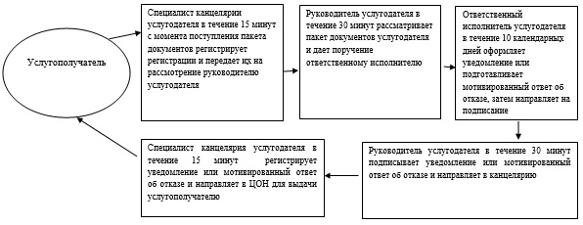

Приложение 2  
к регламенту  
государственной услуги  
"Назначение жилищной помощи"

**Диаграмма**  
**функционального взаимодействия**  
**информационных систем, задействованных**  
**при оказании государственной услуги**  
**через ЦОН**

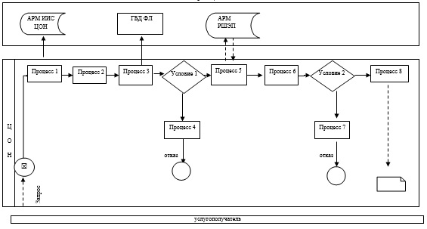

Приложение 3  
к регламенту  
государственной услуги  
"Назначение жилищной помощи"

**Диаграмма**  
**функционального взаимодействия**  
**информационных систем, задействованных**  
**при оказании государственной услуги**  
**через портал**

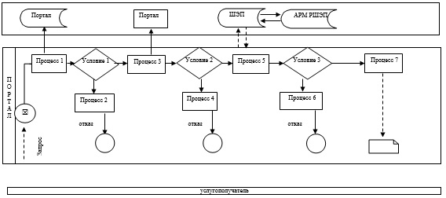

Приложение 4  
к регламенту  
государственной услуги  
"Назначение жилищной помощи"

**Справочник**  
**бизнес-процессов оказания**  
**государственной услуги**  
**"Назначение жилищной помощи"**

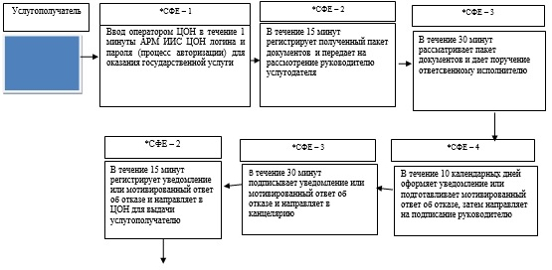

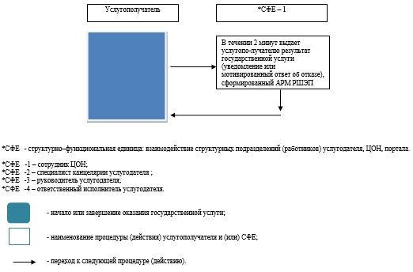

© 2012. РГП на ПХВ «Институт законодательства и правовой информации Республики Казахстан» Министерства юстиции Республики Казахстан